**土壤污染防控自行监测方案**

****

**吉林创源化工有限公司**

**2020年3月20日**

**吉林创源化工有限公司土壤污染防控自行监测方案**

**一、总则**

1、编制目的

为贯彻落实《土壤污染防治行动计划》、《吉林省清洁土壤行动计划》的要求，切实推进吉林省土壤污染防治工作，规范和指导重点企业开展土壤环境自行监测和信息公开工作，我公司制定了本企业的土壤自行监测方案。

1. 编制依据

⑴《土壤环境质量建设用地土壤的污染风险管理控制标准（试行）》（GB36600-2018）；

⑵《土壤环境质量农用地土壤污染风险管控标准（试行）》（GB15618-2018）；

⑶《地下水质量标准》（GB/T14848）；

⑷《国民经济行业分类》（GB/T4754）；

⑸《场地环境调查技术导则》（HJ 25.1）；

⑹《场地环境监测技术导则》（HJ 25.2）；

⑺《污染场地风险评估技术导则》（HJ 25.3）；

⑻《污染场地土壤修复技术导则》（HJ 25.4）；

⑼《土壤环境监测技术规范》（HJ/T 166）；

⑽《地下水环境监测技术规范》（HJ/T164）

⑾《地下水污染地质调查评价规范》（DD2008）

⑿《[地下水质检验方法水样的采集和保存](http://wenku.baidu.com/view/d17ffdd97f1922791688e860.html" \t "_blank)》（DZ/T0064.2）

⒀《吉林省土壤环境重点监管企业自行监测技术指南（暂行）》。

**二、企业基本情况**

⑴企业名称：吉林创源化工有限公司

⑵法定代表人：陈永生

⑶地址、地理位置：吉林省通化市梅河口市经济贸易开发区慧谷工业园区

⑷企业规模：小型企业

⑸营业期限：成立日期2013年1月8日，经营期限为长期

⑹行业类别：有机化学原料制造

⑺行业代码：C2614

⑻所属工业园区或集聚区：梅河口市经济贸易开发区慧谷工业园区

⑼地块面积：40608m2

⑽现使用权属：吉林创源化工有限公司

⑾地块利用历史：本项目所占地块在建本项目之前一直为农田

**三、重点区域及设施识别**

通过收集资料及现场勘查，根据各区域及设施信息、特征污染物类型、排放方式及污染物进入土壤和地下水的途径等，识别企业内部存在土壤及地下水污染隐患的区域及设施，作为重点区域及设施在企业平面布置图中标记（见图1）。本项目重点区域及设施信息记录表详见表1。

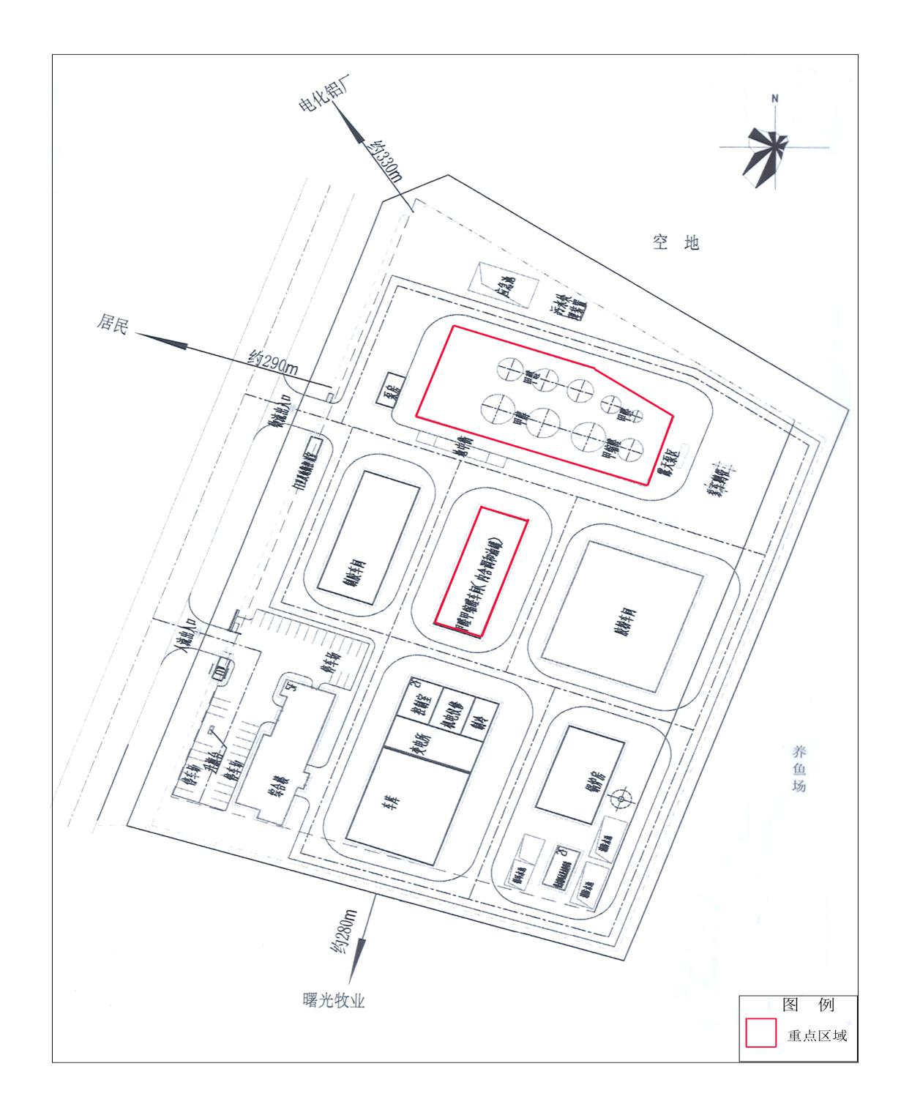

**图1 重点区域在企业平面布置图中示意图**

**表1 重点区域及设施信息记录表**

企业名称：吉林创源化工有限公司 所在区域：通化梅河口市（县）经济贸易开发区慧谷工业园区（乡、镇）

|  |  |  |  |  |
| --- | --- | --- | --- | --- |
| 点位编号 | 重点区域或设施名称 | 区域或设施功能 | 潜在风险识别 | 特征污染物 |
| 1 | 甲醛甲缩醛车间 | 生产甲醛甲缩醛 | 甲醛、甲缩醛泄露 | 甲醇、甲醛、甲缩醛 |
| 2 | 罐区 | 储存甲醇、甲醛、甲缩醛 | 甲醇、甲醛、甲缩醛泄露 | 甲醇、甲醛、甲缩醛 |

**四、监测点位、频次、指标**

**（一）土壤监测**

1、监测点位

⑴监测点位布设原则

①背景监测点：自行监测的企业至少设立一个土壤背景监测点，点位应设立在企业外部区域或远离企业各重点区域和设施处布设。背景监测点设立在污染物迁移的上游。对有气体污染物排放的重点企业，背景监测点布设应考虑在重点区域和设施的主导风向的上风向。

②重点区域点位布设：对于非生产区，土壤布点应优先选择在疑似污染源所在重点区域和设施位置。对于企业生产区，采样点应在不影响企业正常生产且不造成安全隐患与二次污染的情况下尽可能接近污染源。如上述位置不具备采样条件，应在污染物迁移的下游方向就近选择布点位置。按照附录3所示格式填写土壤监测点位汇总表，记录土壤监测点位相关信息。每个重点区域或设施周边应不少于2个土壤采样点且需根据待监测区域大小等实际情况进行适当增加采样点数量。

⑵监测点位布设

根据土壤监测点位布点原则及现场勘查情况，企业共设置5个监测点位，具体监测点位分布情况见表1及图2。

**表2 土壤监测点位分布**

|  |  |  |  |
| --- | --- | --- | --- |
| 监测点位 | 点位分布 | 坐标 | 备注 |
| 1# | 公司南侧厂外空地处 | E125.722067，N42.582284 | 背景监测点位 |
| 2# | 甲醛甲缩醛车间外西侧 | E125.723269，N42.583738 | 重点监测点位 |
| 3# | 甲醛甲缩醛车间外东侧 | E125.723623，N42.583667 | 重点监测点位 |
| 4# | 罐区外南侧 | E125.723644，N42.584046 | 重点监测点位 |
| 5# | 罐区外北侧 | E125.724052，N42.584251 | 重点监测点位 |

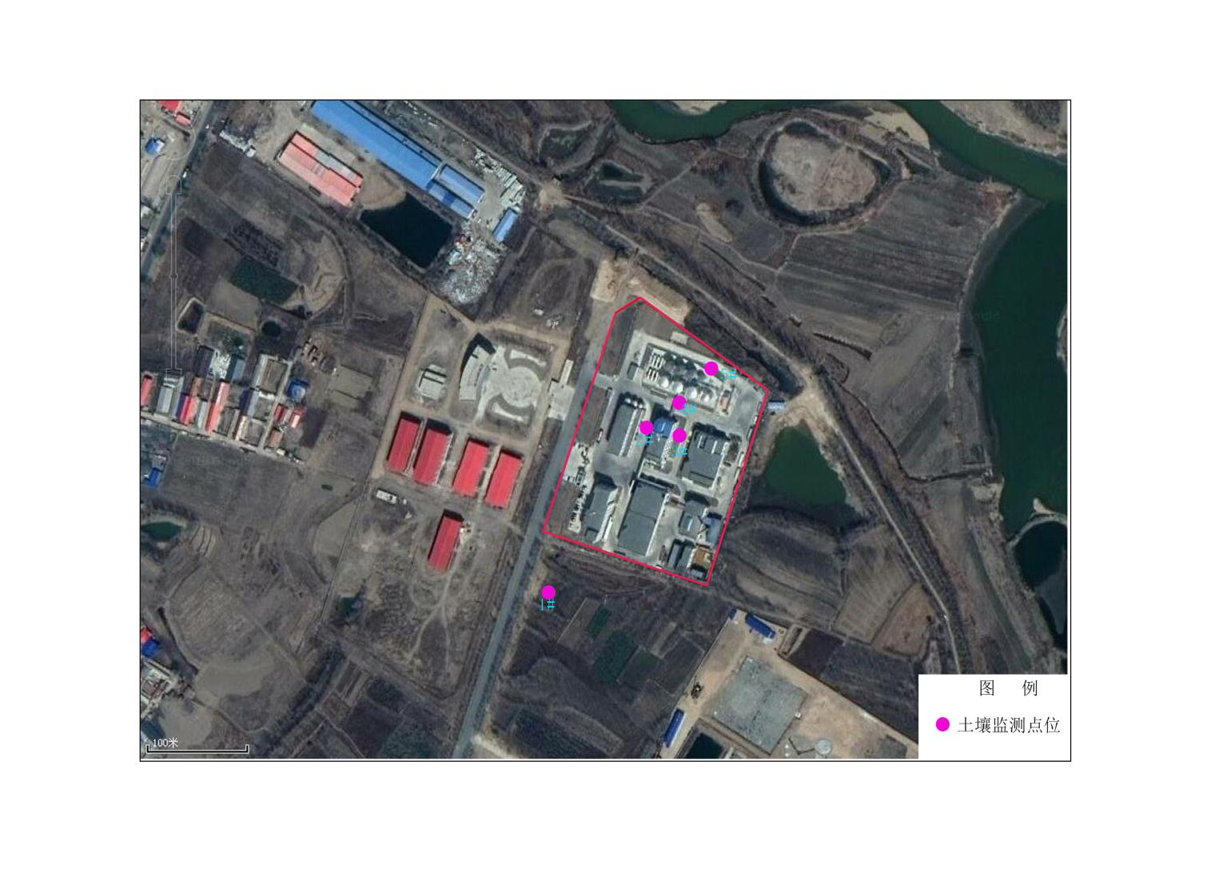

**图2 土壤监测点位分布示意图**

1. 监测频次

本项目为重点企业，故自行监测土壤每年监测1次。

1. 监测指标：

根据《吉林省土壤环境重点监管企业自行监测技术指南（暂行）》中附表2、附表3中相关规定，选取本项目土壤监测指标为A1类—重金属8种（镉、铅、铬、铜、锌、镍、汞、砷）、A3类-无机物2种（氰化物、氟化物）。

1. 采样深度

每个采样点位至少在2-3个土壤深度采集土壤样品，采样深度应综合考虑污染物迁移的情况，管线埋藏深度和土壤特征等因素。原则上建议0-3米以内土壤层采样间隔0.5米，3-6米深度，土壤间隔1米。若地下水埋深较浅（<3米），至少采集2个土壤样品。采样深度原则上应包括0-50cm土壤层，存在污染痕迹或现场快速检测识别出的污染相对较重的位置，最大深度应至未受污染的深度位置。

1. **地下水监测**

1、监测点位

⑴监测点位布设原则

①背景监测点：自行监测的企业至少设立一个地下水背景监测井，根据区域水文地质单元状况和地下水主要补给来源，在污染区域外围地下水水流上方垂直水流方向设立。背景监测井设立应尽量远离城市居民区、工业区、农药化肥施放区、农灌区及交通要道。此外，地下水背景监测井应与污染物监测井设置在同一含水层。

②重点区域点位布设：地下水监测点位布设首先应考虑污染源的分布和污染物在地下水中扩散形式。地下水监测井应布设疑似污染源所在位置和污染物迁移的下游方向。由于地下水的流向可能会随着季节、潮汐、河流和湖泊的水位波动等状况改变，因此监测井还应布设在污染物所有潜在迁移途径的下游。地下水点位设置原则为a疑似污染地块位于饮用水源地保护区、补给区等地下水敏感区域内及距离上述敏感区域1km范围内；b疑似污染地块存在易迁移的污染物（六价铬、氯代烃、石油烃、苯系物等），且土层渗透性较好或地下水埋深较浅；c根据其他情况判断可能存在地下水污染。

⑵监测点位布设

根据地下水监测点位布点原则及现场勘查情况，企业共设置3个监测点位，具体监测点位分布情况见表3及图3。

**表3 土壤监测点位分布**

|  |  |  |  |
| --- | --- | --- | --- |
| 监测点位 | 点位分布 | 坐标 | 备注 |
| 1# | 公司西北侧村屯 | E125.717111，N42.581526 | 背景监测点位 |
| 2# | 甲醛甲缩醛车间外东侧 | E125.723634，N42.583730 | 重点监测点位 |
| 3# | 罐区南侧 | E125.723881，N42.583967 | 重点监测点位 |

**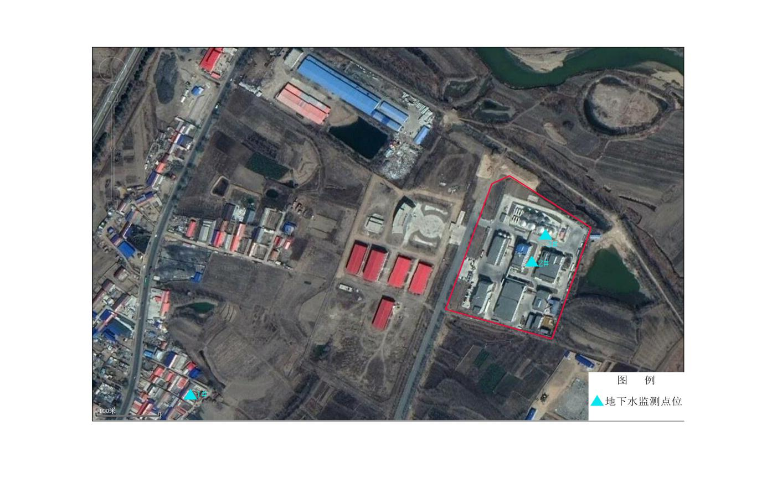**

**图3 地下水监测点位分布示意图**

2、监测频次

本项目为重点企业，企业根据实际情况自行监测地下水为每年监测1次，监测在枯水期进行。

3、监测指标：

根据《吉林省土壤环境重点监管企业自行监测技术指南（暂行）》及《地下水质量标准》（GB/T 14848-2017）限定的常规指标，选取本项目地下水监测指标为PH、溶解性总固体、铜、锌、铅、汞、砷、铬、镉、氰化物、氟化物等共39项。

4、采样深度

地下水水质监测通常采集瞬时水样。如需监测水位，应在采样前进行，从井中采集水样必须在充分抽吸后进行，抽吸水量不得少于井内水体积的2倍。

各监测因子采样要求参照《地下水环境监测技术规范》（HJ/T164-2004）进行。

**五、执行排放标准及其限值**

1、土壤监测指标执行标准及限值

土壤监测指标中镉、铅、铬、铜、镍、汞、砷级氰化物执行《土壤环境质量建设用地土壤污染风险管控标准》（GB36600-2018）中筛选值第二类用地，锌执行《土壤环境质量农用地土壤污染风险管控标准》（GB15618-2018）中筛选值，具体标准值详见表4。

**表4 土壤监测指标标准值 单位mg/kg**

|  |  |  |  |
| --- | --- | --- | --- |
| 序号 | 监测指标 | 筛选值 | 执行标准 |
| 第二类用地 |
| 1 | 镉 | 65 | 《土壤环境质量建设用地土壤污染风险管控标准》（GB36600-2018） |
| 2 | 铅 | 800 |
| 3 | 铬 | 5.7 |
| 4 | 铜 | 18000 |
| 5 | 镍 | 900 |
| 6 | 汞 | 38 |
| 7 | 砷 | 60 |
| 8 | 氰化物 | 135 |
| 9 | 锌 | 250（6.5<PH≤7.5） | 《土壤环境质量农用地土壤污染风险管控标准》（GB15618-2018） |
| 10 | 氟化物 | - | - |

2、地下水监测指标执行标准及限值

地下水各监测指标执行《地下水质量标准》（GB/T 14848-2017）中指标限值，具体标准限值详见表5。

**表5 地下水监测指标限值 单位mg/L**

|  |  |  |  |
| --- | --- | --- | --- |
| 序号 | 指标 | Ⅲ类 | 执行标准 |
| 1 | 色（铂钴色度单位） | ≤15 | 《地下水质量标准》（GB/T 14848-2017） |
| 2 | 嗅和味 | 无 |
| 3 | 浑浊度 | ≤3 |
| 4 | 肉眼可见物 | 无 |
| 5 | PH | 6.5≤PH≤8.5 |
| 6 | 总硬度（以CaCO3计）（mg/L） | ≤450 |
| 7 | 溶解性固体/（mg/L） | ≤1000 |
| 8 | 硫酸盐/（mg/L） | ≤250 |
| 9 | 氯化物/（mg/L） | ≤250 |
| 10 | 铁/（mg/L） | ≤0.3 |
| 11 | 锰/（mg/L） | ≤0.10 |
| 12 | 铜/（mg/L） | ≤1.00 |
| 13 | 锌/（mg/L） | ≤1.00 |
| 14 | 钼/（mg/L） | ≤0.20 |
| 15 | 挥发性酚类（以苯酚计）/（mg/L） | ≤0.002 |
| 16 | 阴离子表面活性剂/（mg/L） | ≤0.3 |
| 17 | 耗氧量（CODMn法，以O2计）/（mg/L） | ≤3.0 |
| 18 | 氨氮（以N计）/（mg/L） | ≤0.50 |
| 19 | 硫化物/（mg/L） | ≤0.02 |
| 20 | 钠/（mg/L） | ≤200 |
| 21 | 总大肠菌群/（MPNh/100mL或CFUg/100mL） | ≤3.0 |
| 22 | 菌落总数/（CFU/mL） | ≤100 |
| 23 | 亚硝酸盐（以N计）/（mg/L） | ≤1.00 |
| 24 | 硝酸盐（以N计）/（mg/L） | ≤20.0 |
| 25 | 氰化物/（mg/L） | ≤0.05 |
| 26 | 氟化物/（mg/L） | ≤1.0 |
| 27 | 碘化物/（mg/L） | ≤0.08 |
| 28 | 汞/（mg/L） | ≤0.001 |
| 29 | 砷/（mg/L） | ≤0.01 |
| 30 | 硒/（mg/L） | ≤0.01 |
| 31 | 镉/（mg/L） | ≤0.005 |
| 32 | 铬（六价）/（mg/L） | ≤0.05 |
| 33 | 铅/（mg/L） | ≤0.01 |
| 34 | 三氯甲烷/（μg/L） | ≤60 |
| 35 | 四氯化碳/（μg/L） | ≤2.0 |
| 36 | 笨/（μg/L） | ≤10.0 |
| 37 | 甲苯/（μg/L） | ≤700 |
| 38 | 总α放射性/（Bq/L） | ≤0.5 |
| 39 | 总β放射性/（Bq/L） | ≤1.0 |

**六、监测方法和仪器**

**1、土壤监测方法和仪器**

土壤监测指标的监测方法和仪器详见表6、表7。

**表6 监测指标监测方法**

|  |  |  |  |
| --- | --- | --- | --- |
| 序号 | 监测指标 | 分析方法 | 标准标号 |
| 1 | 镉 | 土壤质量 铅、镉的测定 石墨炉原子吸收分光光度法 | GBT 17141-1997 |
| 2 | 铅 |
| 3 | 铜 | 土壤质量 铜、锌的测定 火焰原子吸收分光光度法 | GBT 17138-1997 |
| 4 | 锌 |
| 5 | 镍 | 土壤质量 镍的测定 火焰原子吸收分光光度法 | GBT 17139-1997 |
| 6 | 汞 | 土壤和沉积物 汞、砷、硒、铋、锑的测定 微波消解-原子荧光法 | HJ 680-2013 |
| 7 | 砷 |
| 8 | 铬 | 土壤 总铬的测定 火焰原子吸收分光光度法 | HJ 491-2009 |
| 9 | 氰化物 | 土壤 氰化物和总氰化物的测定 分光光度法 | HJ 745-2015 |
| 10 | 氟化物 | 土壤 水溶性氟化物和总氟化物的测定 离子选择电极法 | HJ 873-2017 |

**表7 监测指标监测仪器**

|  |  |  |
| --- | --- | --- |
| 序号 | 监测指标 | 仪器 |
| 1 | 镉 | 原子吸收分光光度计 |
| 2 | 铅 |
| 3 | 铬 |
| 4 | 铜 |
| 5 | 镍 |
| 6 | 汞 | 原子荧光分光光度计 |
| 7 | 砷 |
| 8 | 锌 | 原子吸收分光光度计 |
| 9 | 氰化物 | 分光光度计 |
| 10 | 氟化物 | 离子计 |

**2、地下水监测方法和仪器**

地下水监测指标的监测方法和仪器详见表8、表9。

**表8 监测指标监测方法**

|  |  |  |  |
| --- | --- | --- | --- |
| 序号 | 指标 | 分析方法 | 标准号 |
| 1 | 色 | 生活饮用水标准检验方法 感官性状与物理指标 | GB/T 5750.4-2006 |
| 2 | 嗅和味 |
| 3 | 浑浊度 |
| 4 | 肉眼可见物 |
| 5 | PH |
| 6 | 总硬度 |
| 7 | 溶解性固体 |
| 8 | 挥发性酚类 |
| 9 | 阴离子表面活性剂 |
| 10 | 硫酸盐 | 生活饮用水标准检验方法 无机非金属指标 | GB/T 5750.5-2006 |
| 11 | 氯化物 |
| 12 | 亚硝酸盐 |
| 13 | 硝酸盐 |
| 14 | 氰化物 |
| 15 | 氟化物 |
| 16 | 碘化物 |
| 17 | 氨氮 |
| 18 | 硫化物 |
| 19 | 铁 | 生活饮用水标准检验方法 金属指标 | GB/T 5750.6-2006 |
| 20 | 锰 |
| 21 | 铜 |
| 22 | 锌 |
| 23 | 钼 |
| 24 | 钠 |
| 25 | 汞 |
| 26 | 砷 |
| 27 | 硒 |
| 28 | 镉 |
| 29 | 铬 |
| 30 | 铅 |
| 31 | 耗氧量 | 生活饮用水标准检验方法 有机物综合指标 | GB/T 5750.7-2006 |
| 32 | 总大肠菌群 | 生活饮用水标准检验方法 微生物指标 | GB/T 5750.12-2006 |
| 33 | 菌落总数 |
| 34 | 三氯甲烷 | 生活饮用水标准检验方法 有机物指标 | GB/T 5750.8-2006 |
| 35 | 四氯化碳 |
| 36 | 苯 |
| 37 | 甲苯 |
| 38 | 总α放射性 | 生活饮用水标准检验方法 放射性指标 | GB/T 5750.13-2006 |
| 39 | 总β放射性 |

**表9 监测指标监测仪器**

|  |  |  |
| --- | --- | --- |
| 序号 | 指标 | 仪器 |
| 1 | 色 | 离心机 |
| 2 | 嗅和味 | 锥形瓶 |
| 3 | 浑浊度 | 具塞比色管 |
| 4 | 肉眼可见物 | - |
| 5 | PH | Ph计 |
| 6 | 总硬度 | 滴定管 |
| 7 | 溶解性固体 | 电子天平 |
| 8 | 硫酸盐 | 分光光度计 |
| 9 | 氯化物 | 分光光度计 |
| 10 | 铁 | 原子吸收分光光度计 |
| 11 | 锰 | 原子吸收分光光度计 |
| 12 | 铜 | 原子吸收分光光度计 |
| 13 | 锌 | 原子吸收分光光度计 |
| 14 | 钼 | 原子吸收分光光度计 |
| 15 | 挥发性酚类 | 分光光度计 |
| 16 | 阴离子表面活性剂 | 滴定管 |
| 17 | 耗氧量 | 溶解氧测试仪 |
| 18 | 氨氮 | 分光光度计 |
| 19 | 硫化物 | 分光光度计 |
| 20 | 钠 | 原子吸收分光光度计 |
| 21 | 总大肠菌群 | 培养箱 |
| 22 | 菌落总数 | 培养箱 |
| 23 | 亚硝酸盐 | 分光光度计 |
| 24 | 硝酸盐 | 分光光度计 |
| 25 | 氰化物 | 分光光度计 |
| 26 | 氟化物 | 离子计 |
| 27 | 碘化物 | 分光光度计 |
| 28 | 汞 | 原子荧光分光光度计 |
| 29 | 砷 | 原子荧光分光光度计 |
| 30 | 硒 | 原子吸收分光光度计 |
| 31 | 镉 | 原子吸收分光光度计 |
| 32 | 铬 | 原子吸收分光光度计 |
| 33 | 铅 | 原子吸收分光光度计 |
| 34 | 三氯甲烷 | 气相色谱仪 |
| 35 | 四氯化碳 | 气相色谱仪 |
| 36 | 苯 | 气相色谱仪 |
| 37 | 甲苯 | 气相色谱仪 |
| 38 | 总α放射性 | α、β测量系统 |
| 39 | 总β放射性 |

**七、监测质量控制**

根据《吉林省土壤环境重点监管企业自行监测技术指南（暂行）》中规定，委托有资质的检测机构代其开展自行监测的，重点企业不用建立质量保证和控制措施的方案，但应对检测机构资质及测试能力进行确认。故本公司不用建立质量保证和控制措施方案。但对第三方检测机构提出相应要求：

1、监测人员

测试实验室应具备数量充足，技术水平满足工作要求的技术人员。并对人员实施培训教育和能力确认，以保证人员对监测数据正确性和可靠性的影响。

2、监测设施和环境

测试实验室应对监测工作场所条件进行有效控制，提供满足测试条件的实验室环境条件。

3、监测仪器设备和实验试剂

应配备数量充足、技术指标符合相关监测方法要求的各类分析测试仪器设备，标准物质和实验试剂。

4、监测质量控制

应编制质量控制计划，选择与监测工作类型相关的质控方法，包括使用标准物质，采用空白实验、平行样品测定、加标回收率测定等，定期进行质控数据分析。

5、监测结果

监测结果的计量单位采用中华人民共和国法定计量单位，并注明监测方法及检出限。

6、监测结果分析

企业应依照本指南要求，依据监测结果进行原因分析，并根据长期监测工作，开展统计分析工作。原因分析包括：

①监测结果分析显示特征污染物浓度超过相应标准限值；

②特征污染物未列出标准限值的，但是监测点污染物监测值与背景点位相应监测值有显著性差异的；

③多年监测结果显示，相同监测点位污染物监测结果变化明显且增强的。

7、样品采集、保存、流转及分析测试

⑴土壤样品采集

①土壤样品的采集为了保证样品的代表性，减低监测费用，除有机物外采取采集混合样的方案。土壤采样的基本要求为尽量减少土壤扰动，保证土壤样品在采样过程不被二次污染。表层土壤的采集一般采用挖掘方式进行。深层土壤的采集以钻孔取样为主，也可采用槽探的方式进行采样。

②有机物土壤样品必须单独采样，禁止对样品均质化处理，禁止采集混合样。采样后立即将样品装入密封的容器，以减少暴露时间。

③挥发性有机物污染、易分解有机物污染土壤的采样，应采用无扰动式的采样方法和工具。钻孔取样可采用快速击入法、快速压入法及回转法采集。

⑵土壤样品的保存与流转

①保存

挥发性有机物污染的土壤样品应采用密封性的采样瓶封装，样品应充满容器整个空间；含易分解有机物的待测定样品，可采取适当的封闭措施（如甲醇或水液封等方式保存于采样瓶中）。样品应置于4℃以下的低温环境（如冰箱）中运输、保存，避免运输、保存过程中的挥发损失，送至实验室后应尽快分析测试。挥发性有机物浓度较高的样品装瓶后应密封在塑料袋中，避免交叉污染，应通过运输空白样来控制运输和保存过程中交叉污染情况。

②流转

样品需流转的，应在样品装运前必须逐件登记，样品标签和采样记录进行核对，保存核对记录。实验室样品接收人员应确认样品的保存条件和保存方式是否符合要求。收样实验室应清点核实样品数量，并在样品运送单上签字确认。

⑶地下水采集

地下水水质监测通常采集瞬时水样。如需监测水位，应在采样前进行，从井中采集水样必须在充分抽吸后进行，抽吸水量不得少于井内水体积的2倍。各监测因子采样要求参照《地下水环境监测技术规范》（HJ/T164-2004）进行。

⑷地下水样品的保存与流转

样品装箱前应与采样记录逐件核对，并对样品采取隔离防震措施，气温偏高或偏低时应采取保温措施。

实验室样品接收人员应确认样品的保存条件和保存方式是否符合要求。收样实验室应清点核实样品数量，并在样品运送单上签字确认。

**八、监测结果公开**

排污单位对其自行监测结果及信息公开内容的真实性、准确性、完整性负责。自行监测方案及其调整、变化情况应及时向社会公开，并报地市级环境保护主管部门备案。

1、信息公开方式

企业应将自行监测工作开展情况及监测结果向社会公众公开，可通过对外网站、报纸、广播、电视等便于公众知晓的方式公开自行监测信息。同时，应当在省级或地市级环境保护主管部门统一组织建立的公布平台上公开自行监测信息。

2、信息公开内容

公开内容应包括：

⑴基础信息：企业名称、法人代表、所属行业、地理位置、生产周期、联系方式、委托监测机构名称等；

⑵自行监测方案；

⑶监测年度报告。

3、监测结果公开时限

企业需将自行监测工作开展情况及监测结果在对外网站上进行公示，公示时限为20个工作日。

土壤监测点位汇总表

**附表10 土壤监测点位汇总表**

企业名称：吉林创源化工有限公司 所在区域：梅河口市（县）经济贸易开发区慧谷工业园区区（乡、镇）

|  |  |  |  |  |  |  |  |  |  |
| --- | --- | --- | --- | --- | --- | --- | --- | --- | --- |
| 监测点  编号 | 监测点  名称 | 所在位置 | | 土壤  类型 | 土地利  用类型 | 采样深度  (m) | 影响土壤环  境的因素 | 开始监测时间 | |
| 东经 | 北纬 | 年 | 月 |
| 1# | 背景监测点位 | 125.722067 | 42.582284 |  | 建设用地 |  |  |  |  |
| 2# | 重点监测点位 | 125.723269 | 42.583738 |  | 建设用地 |  |  |  |  |
| 3# | 重点监测点位 | 125.723626 | 42.583667 |  | 建设用地 |  |  |  |  |
| 4# | 重点监测点位 | 125.723644 | 42.584046 |  | 建设用地 |  |  |  |  |
| 5# | 重点监测点位 | 125.724052 | 42.584251 |  | 建设用地 |  |  |  |  |

注：1、“土壤类型”按砂质土、黏质土、壤土填写；“土地利用类型”按农用地、建设用地和未利用地填写。

2、“开始监测时间”指设监测点后开始监测的年、月。

填表人 复核人 审核人填表日期 年 月 日

地下水监测点(井)位汇总表

**附表11 地下水监测点(井)位汇总表**

企业名称：吉林创源化工有限公司 所在区域：梅河口市（县）经济贸易开发区慧谷工业园区区（乡、镇）

|  |  |  |  |  |  |  |  |  |  |  |  |
| --- | --- | --- | --- | --- | --- | --- | --- | --- | --- | --- | --- |
| 监测井  编号 | 监测井  名称 | 所在位置 | | 水位  (m) | 埋深  (m) | 地下水类型 | | 使用功能 | 影响地下水  水质的因素 | 开始监测时间 | |
| 东经 | 北纬 | 埋藏  条件 | 含水介  质类型 | 年 | 月 |
| 1# |  | 125.717111 | 42.581526 |  |  |  |  |  |  |  |  |
| 2# |  | 125.723634 | 42.583730 |  |  |  |  |  |  |  |  |
| 3# |  | 125.723881 | 42.583967 |  |  |  |  |  |  |  |  |
|  |  |  |  |  |  |  |  |  |  |  |  |
|  |  |  |  |  |  |  |  |  |  |  |  |

注：1、“埋藏条件”按滞水、潜水、承压水填写；“含水介质类型”按孔隙水、裂隙水、岩溶水填写。

2、“开始监测时间”指设监测点(井)后开始监测的年、月。

填表人 复核人 审核人填表日期 年